部署说明

部署操作

01sql
备注：务必注意，不同的sql可能是需要切换用户的；
- 按照编号顺序依次执行；
- 会删除原来的表结构，新建表，以前的测试数据会丢失，请与客户说明；

02代码
提示：公共文件一定要做好备份；要对公共文件修改了什么内容详细说明；

自查操作

数据自查

自查表
登录平台-【统一授权管理】系统
  - 检查系统角色
  - 检查业务角色
  - 检查系统角色和业务角色的关联关系
登录平台-【工作流引擎】系统
  - 检查流程配置是否正确
pl/sql登录tjxm/tjxm
  - 检查模块表结构是否齐全；
登录综合管理信息系统
  - 检查初始化数据是否齐全；

自查标准

功能自查
- 添加个人英雄事迹功能，录入事迹界面
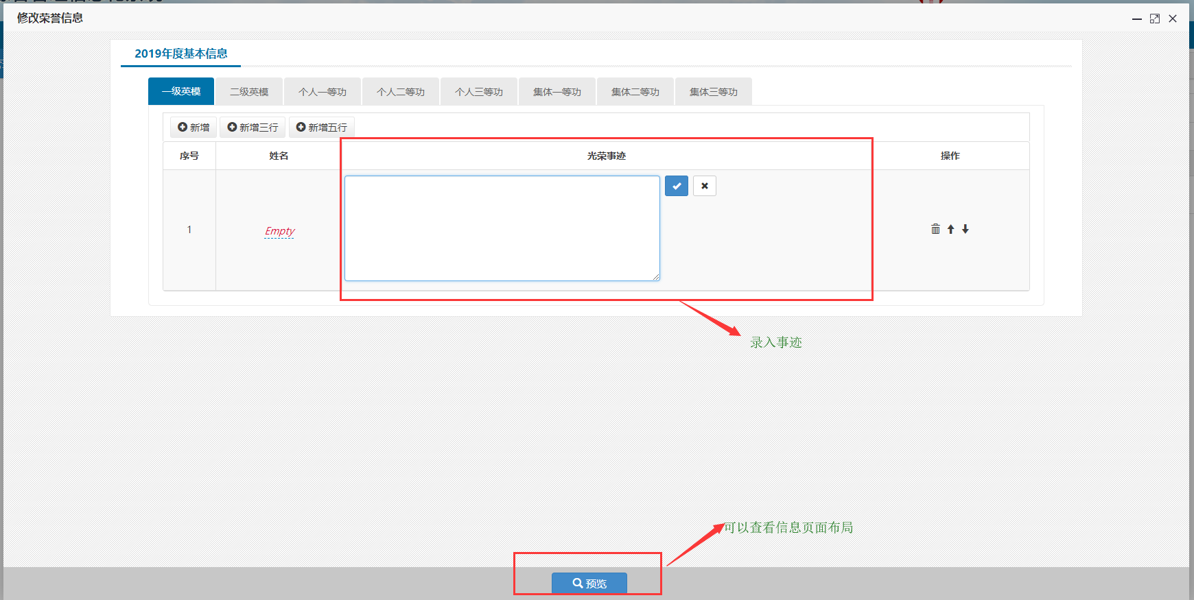
- 未发布信息时的一级模块荣誉墙的默认页面
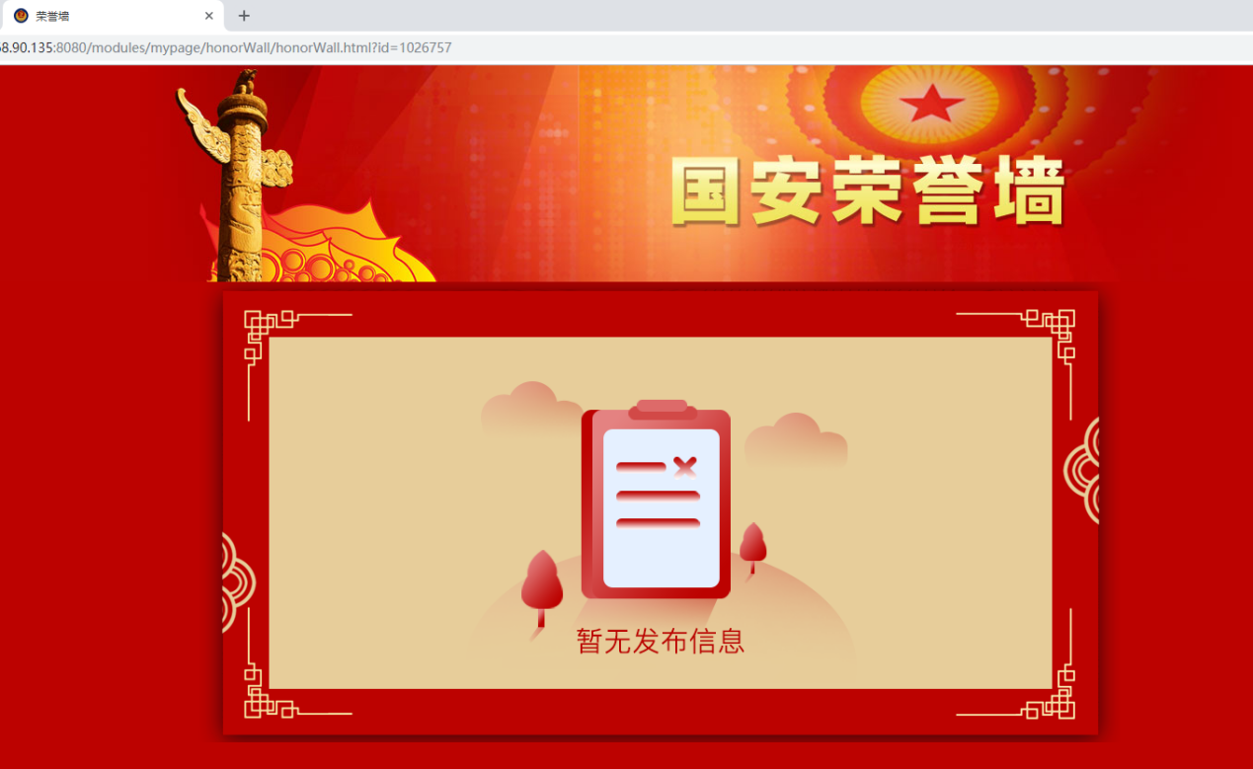
- 发布信息后才能看到发布的人名，荣誉墙中点击人名或单位，可以查看事迹详情
